Indicaciones para correr y probar el proyecto.

1. Creación de la tabla user:

#Mysql mariadb 15

CREATE TABLE `user` (

`id` int(20) NOT NULL AUTO_INCREMENT,

`username` varchar(20) NOT NULL,

`first_name` varchar (100) NOT NULL,

`last_name` varchar(100) NOT NULL,

`date_birth` date NOT NULL,

`address` varchar(150) NOT NULL,

`token` varchar(200) DEFAULT NULL,

`password` varchar(120) NOT NULL,

`mobile_phone` varchar(20) NOT NULL,

`email` varchar(50) NOT NULL,

`active` bit(1) DEFAULT NULL,

PRIMARY KEY (`ID`),

UNIQUE KEY `UKr43af9ap4edm43mmtq01oddj6` (`username`),

UNIQUE KEY `UK6dotkott2kjsp8vw4d0m25fb7` (`email`)

) ENGINE=InnoDB AUTO_INCREMENT=1 DEFAULT CHARSET=latin1;

##insert inicial usuario de pruebas

INSERT INTO `user` (`username`, `first_name`, `last_name`, `date_birth`, `address`, `password`, `mobile_phone`, `email`, `active`) VALUES ('dmotta', 'david', 'motta', '1986-12-20', 'kra 72 # 53a-18', '$2a$12$gpyL2lFluonoPiQgQb6/Luwdz7GJ5Qs1vFq9ZOTot/z/sCElmHsxu', '3103278750', 'david.motta21@gmail.com', b'1');

1. Montar la aplicación en Docker

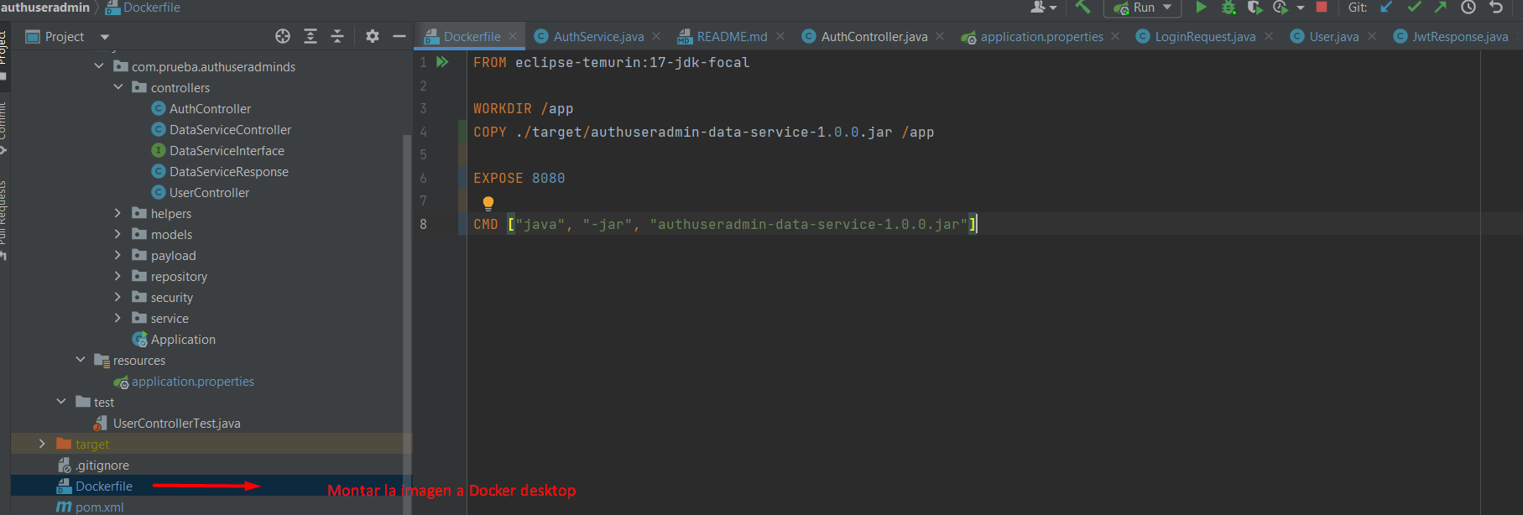

1. Prueba de acceso del usuario registrado.

1. Listar usuarios:

1. De acá en adelante se necesita enviar el Bearer Token generado en la autenticación

1. Obtener usuario:

1. Crear usuario:

1. Editar usuario:

1. Eliminar usuario:

